Ιστορίες με απίθανα χρώματα και πολλή φαντασία
1
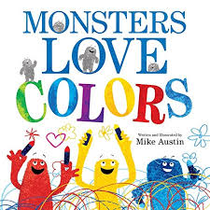
“Monsters love colors”by Mike Austin

Πάτησε στον ακόλουθο σύνδεσμο για να ακούσεις την ιστορία με τα τερατάκια που αγαπούσαν πολύ τα χρώματα.
https://www.youtube.com/watch?v=RhVDvE4Fk4Y

Θυμάσαι ποια χρώματα που μας δίνουν οι πιο κάτω αναμίξεις;
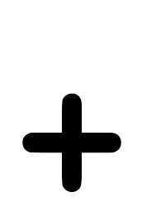

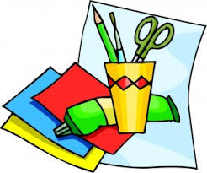
Τώρα δοκίμασε και εσύ να αναμίξεις χρώματα με νερομπογιές, λαδοπαστέλ, χρωματιστά μολύβια και χρησιμοποιήστε τα για να φτιάξεις τα δικά σου τερατάκια και άλλες απίθανεςζωγραφιές!

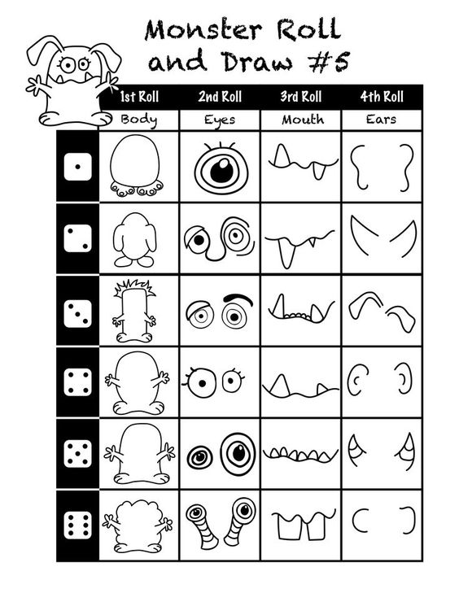
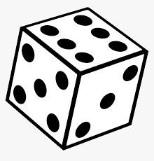
Μπορείςνα παίξεις το παιχνίδι με τα τερατάκια.
Οδηγίες:Ρίχνεις το ζάρι ή τραβάς ένα χαρτάκι (ετοιμάζεις χαρτάκια με αριθμούς από το 1 μέχρι το 6 και τα διπλώνεις) τέσσερις φορές.
Την πρώτηφορά σχεδιάζεις το σώμα, τη δεύτερη τα μάτια, την τρίτη το στόμα και την τέταρτη τααυτιά.
http://just5.allthingscdr.com/5verschiedene-monster-rollen-und-zeichenblatter-von-expressive-monkey-architektur-und-kunst/
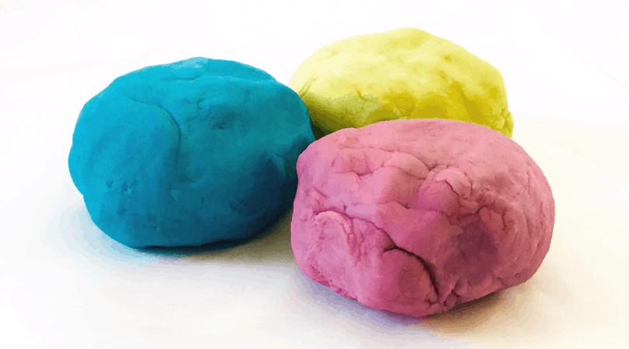
Εναλλακτικά, μπορείς να δημιουργήσεις το τερατάκι με πλαστελίνη ή ζυμάρι.

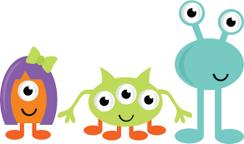
Με τον ίδιο τρόπο που φαίνεται στην πιο πάνω εικόνα μπορείς να φτιάξεις το δικό σου παιχνίδι για τη δημιουργία ενός τέρατος, ρομπότ, παράξενου ζώου ή ό,τι άλλο σκεφτείς!
2
«Το παραμύθι με τα χρώματα»
του Αλέξη Κυριτσόπουλου

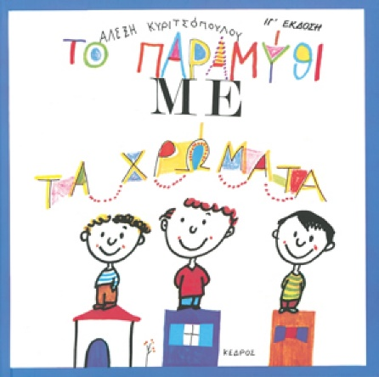

Πάτησε στον ακόλουθο συνδεσμο για να ακούσεις την ιστορία και να μάθεις γιατί το ουράνιο τόξο αποφασίζει μια μέρα να φύγει μακριά από τον ουρανό μιας πόλης. Τι θα συμβεί στην πόλη αν το ουράνιο τόξο μαζέψει τα χρώματά του και φύγει; ‘Αραγε θα καταφέρουν τα τέσσερα παιδιά να το φέρουν πίσω;
https://www.youtube.com/watch?v=1EgPBdyq5EM

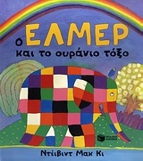
Μπορείς και εσύ να φτιάξεις ένα ουράνιο τόξομε το δικό σου μοναδικό τρόπο (θυμήσου τις αναμίξεις των χρωμάτων!).Μπορείς ακόμη να δημιουργήσεις μια δική σου απίθανη ιστορίαμε πρωταγωνιστή ένα ουράνιο τόξοή ένα ζώο παρδαλό που μοιάζει με ουράνιο τόξο.

Το ουράνιο τόξο μπορείς να το δημιουργήσεις με ζωγραφική, κολλητική ή ακόμα τοποθετώντας σε διάφορες θέσεις αντικείμενα όπως καλαμάκια, χρωματιστά μολύβια και άλλα υλικά που θα βρεις στο σπίτι.

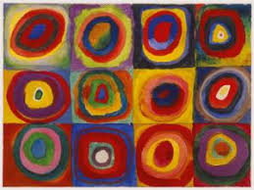
Ακολούθησε το παρακάτω σύνδεσμο για να δεις πώς έφτιαξαν διάφοροι καλλιτέχνες τα δικά τους ουράνια τόξα!

https://mymodernmet.com/rainbow-art-installations/

Στη Μεγάλη Βρετανία και σε άλλες χώρες του κόσμου τα παιδιά δημιουργούν ουράνια τόξα και τα κολλούν στα παράθυρα του σπιτιού τους για να στείλουν τα δικά τους μηνύματα αγάπης και αισιοδοξίας σαν απάντηση για την πανδημία του κορονοϊού. Στον ακόλουθο σύνδεσμο μπορείς να δεις μερικά.
https://www.bbc.com/news/uk-england-51988671

